三月飞扬 10人力1班再起航
3月7日，由管理学部学生会组织开展的女生节特别庆祝活动在管理系大一各班教室欢快上演。

早春三月，正是开学初的明媚时光，一连串有意义的活动等待着同学们。

五彩的气球，浪漫的音乐，七彩粉笔勾勒出的“女生节快乐”字样，同学们精心布置的教室里洋溢着欢乐的气氛。

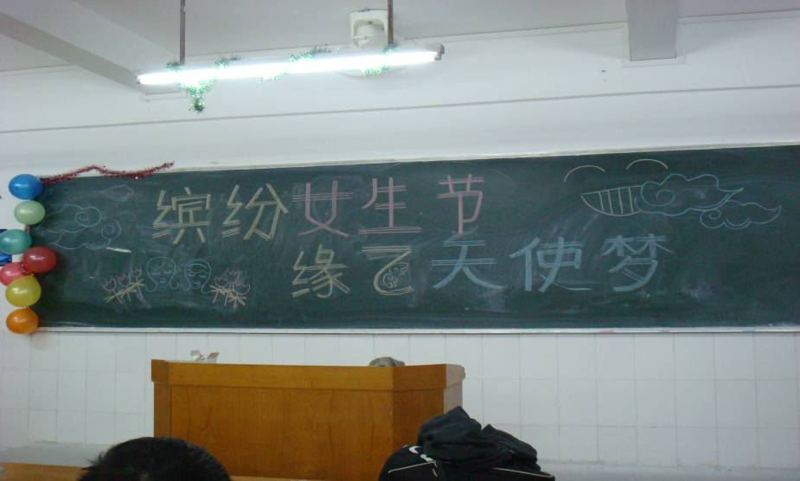

主持人的妙语连珠引起同学们阵阵笑声，激活了全场气氛…

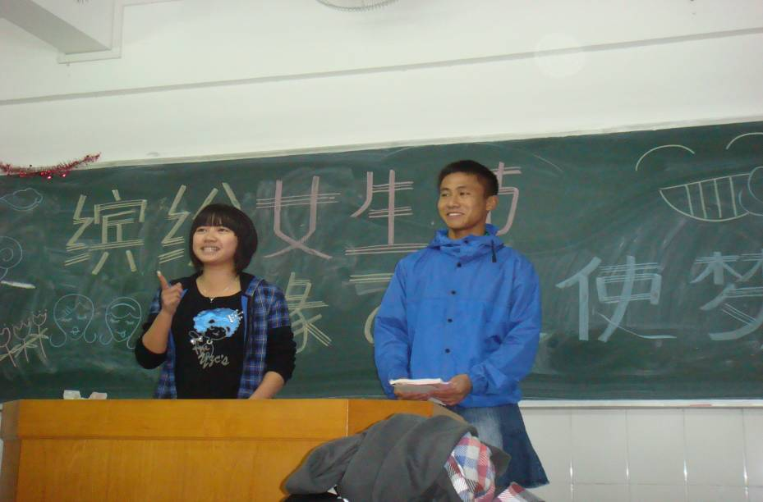

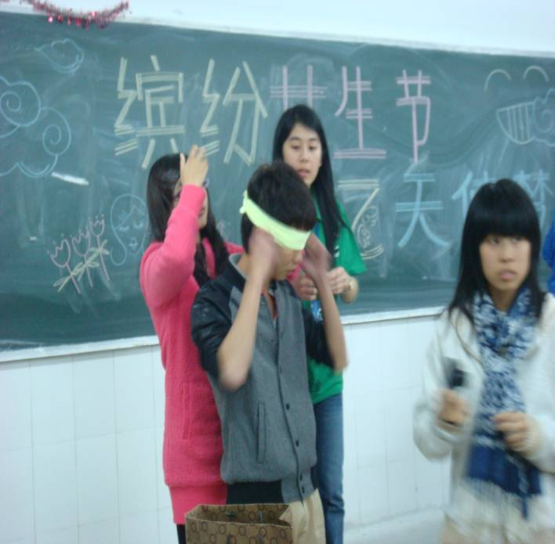
活动开始，第一个环节便是猜纸条，各班女生把自己所关心的细节问题及答案写在纸上，由男生抽签回答。答对有奖，答错便罚。此环节女生问的问题大都妙趣横生，让男生措不及防。似乎都被这些问题难倒了…

我们有缘才能相聚，有心才会珍惜，我们的心朝着同一方向眺望；我们的心相连，手牵手。
，手牵手。
，手牵手。
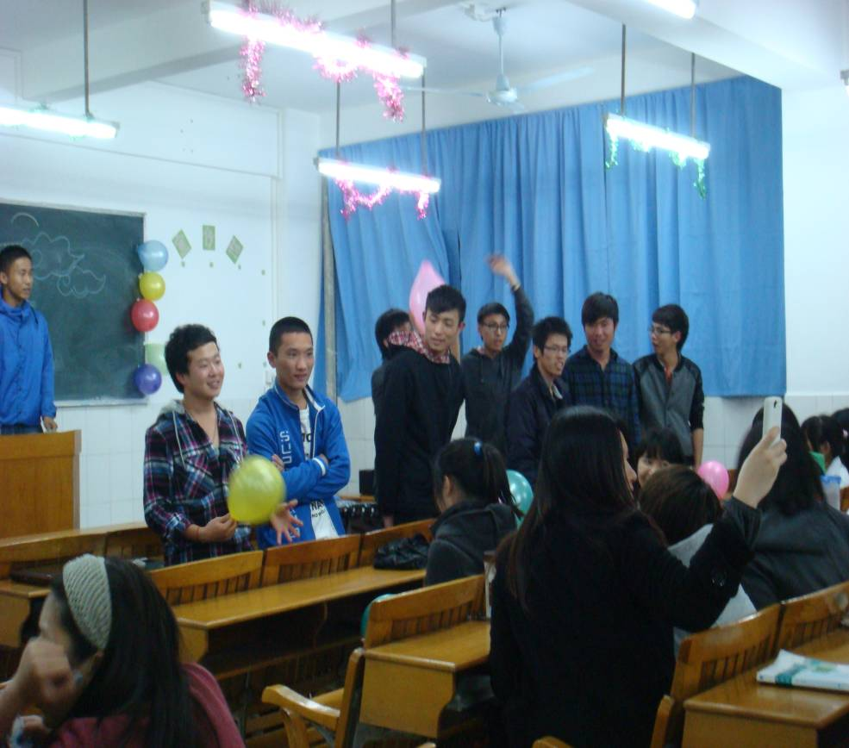
此外，我们班男生还为女生准备了许多小节目，精彩纷呈，无不令人兴奋。希望女生能感受到男生们的心意。活动结束之际，男生们都为今天的主角们送上了自己精心准备的礼物，让女生们在狂欢过后能够收到来自心底的一束温馨，一分温暖，也许它只是一颗糖，我们依然能感受到那灿烂早已泛滥到其面容之上。我们班男生送的是玫瑰花，在艳丽的玫瑰花前，女生们的如花笑靥相信男生们都会记得的。
图为我们1班男生向女生深情献唱

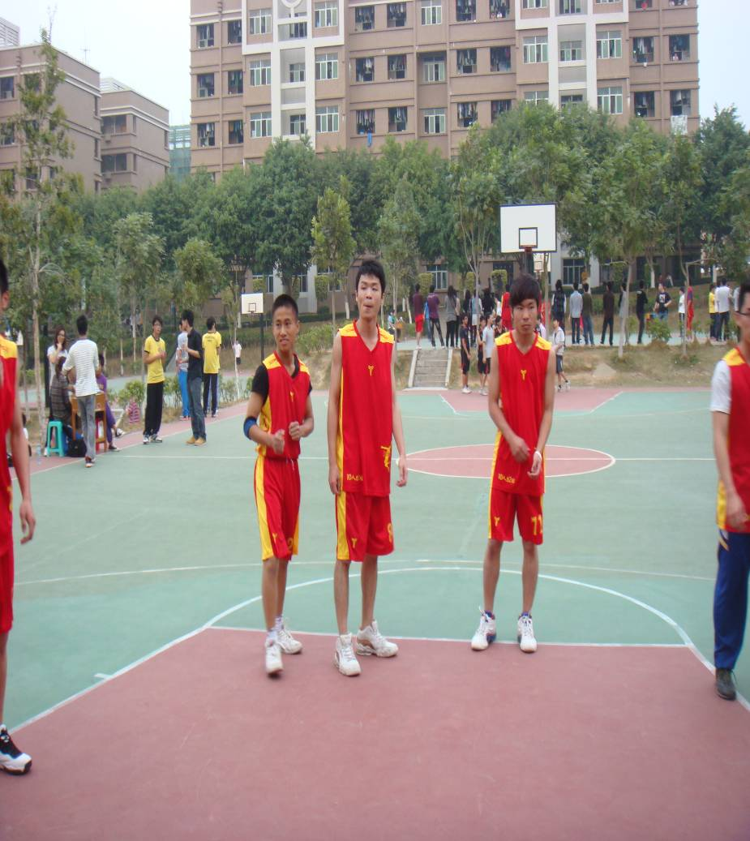
管理学部系部篮球赛烽烟再起，我们人力1、2班组成的联队吹起迎战的号角。
在交战过程中，队员们表现得很顽强，每一次抢断，每一次投篮，每一次盖帽，

每一次传球，都牵动着在场每一个同学的心，一个个精彩的进球，都会激起一阵

阵喝彩。从他们身上，我们感受到了一股强大的力量，一股团结友爱、奋发向上

、坚持不懈、毫不畏惧的力量，在频繁的比赛和紧张的学习中，表现出惊人的意

志。

和人力2班合作的这次篮球赛中，我们的友谊逐渐加深，我们翘首期盼、期盼明天我们能携手共进。团结成就我们旧日的辉煌，今天年轻的心萌动新的希望。我们青春飞扬，我们团结，相信有梦的地方就会有飞翔，可以飞翔的地方就有我们人力1班。几场惜败打不断我们的向前的决心！我们总会不断向前、向前！
